Dostępność architektoniczna
Urząd Marszałkowski Województwa Podkarpackiego w Rzeszowie mieści się w siedzibach:
- główny budynek Urzędu przy Alei Łukasza Cieplińskiego 4 w Rzeszowie,
- przy ul. Towarnickiego 3a w Rzeszowie,
- przy ul. Lubelskiej 4 w Rzeszowie,
- przy ul. Poniatowskiego 6 w Rzeszowie,
- przy ul. Sienkiewicza 86 w Tarnobrzegu.
Budynki, w których mieszczą się biura Urzędu Marszałkowskiego Województwa Podkarpackiego w Rzeszowie znajdują się:
- przy ul. Kościuszki 7 w Mielcu, parter,
- przy ul. Kościuszki 2 w Przemyślu,
- przy ul. Staszica 20 w Krośnie.
Informacje o siedzibie głównej Urzędu.
Budynek główny
Aleja Łukasza Cieplińskiego 4 w Rzeszowie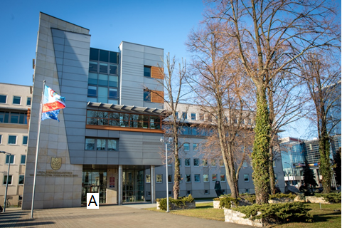
W budynku przy Alei Łukasza Cieplińskiego mieści się:
- Kancelaria Sejmiku,
- Kancelaria Zarządu,
- Departament Organizacyjno-Prawny,
- Departament Budżetu i Finansów,
- Departament Zarządzania Regionalnym Programem Operacyjnym,
- Departament Gospodarki Regionalnej,
- Biuro Księgowania Wydatków,
- Departament Wdrażania Projektów Infrastrukturalnych Regionalnego Programu Operacyjnego,
- Departament Ochrony Zdrowia i Polityki Społecznej,
- Departament Rolnictwa, Geodezji i Gospodarki Mieniem,
- Departament Programów Rozwoju Obszarów Wiejskich,
- Departament Dróg i Publicznego Transportu Zbiorowego,
- Departament Promocji, Turystyki i Współpracy Gospodarczej,
- Biuro Bezpieczeństwa i Ochrony Informacji Niejawnych,
- Wieloosobowe stanowisko ds. BHP,
- Biuro Informacji o Funduszach Europejskich,
- Biuro Nadzoru Właścicielskiego i Analiz Ekonomicznych,
- Biuro Audytu Wewnętrznego.
Usytuowanie budynku w centrum Rzeszowa umożliwia dostęp środkami komunikacji publicznej lub korzystanie z parkingów ogólnodostępnych, strefy parkowania
z dedykowanymi miejscami dla osób z niepełnosprawnością.
Do głównej siedziby Urzędu od strony Alei Piłsudskiego można dojechać autobusami: 1, 2, 3, 6, 7, 14, 17, 19, 22, 27, 30, 33, 34, 36, 42, 46, 47, 53, 58 a od strony Alei Cieplińskiego autobusami linii: 0, 2, 3, 7, 8, 10, 11, 14, 15, 18, 23, 26, 28, 30, 34, 35, 36, 42, 45, 58, 59.
Do budynku prowadzi wejście główne od Alei Łukasza Cieplińskiego, odpowiednio utwardzone o wymaganej szerokość oznaczone jako A, wejście B znajduje się z tyłu budynku.
Wejścia znajdują się na poziomie chodnika i umożliwiają swobodny wjazd wózkiem inwalidzkim, dziecięcym czy z bagażem podróżnym.
Drzwi do budynku Urzędu otwierają się automatycznie.
Za głównymi, automatycznymi drzwiami znajduje się przedsionek z wystarczającą przestrzenią manewrową. Na wprost przeszklone drzwi z klamką i samozamykaczem, otwieranie na zewnątrz, prowadzące do holu głównego. Drzwi znajdują się w zasięgu wzroku portiera, który może udzielić pomocy wchodzącemu. Po prawej stronie od wejścia jest tyflomapa z napisami w alfabecie Braille'a, na której pokazano rozmieszczenie ważnych punktów znajdujących się w głównym holu Urzędu.
Na parkingu od Alei Łukasza Cieplińskiego wydzielone i oznakowane są miejsca parkingowe przeznaczone dla osób niepełnosprawnych. Od parkingu do wejścia A i portierni prowadzi ścieżka dotykowa do ułatwienia przemieszczania się osobom niewidomym lub słabowidzącym.
Krawężniki uliczne wykonano jako wtopione, umożliwiające wjazd wózkiem inwalidzkim, dziecięcym czy z bagażem podróżnym.
- W holu portiernia znajduje się po lewej stronie od wejścia głównego.
W celu uzyskania pomocy należy zgłosić się do pracownika portierni.
Przy portierni jest pętla indukcyjna.
- W holu toaleta dla osób z niepełnosprawnością znajduje się po prawej stronie od wejścia głównego, za schodami.
- Po lewej stronie portierni znajduje się Punkt Obsługi Interesariuszy przeznaczony dla wszystkich osób, w szczególności tych o zróżnicowanych potrzebach.
- Kancelaria Ogólna znajduje się po lewej stronie od wejścia głównego do budynku Urzędu, za portiernią. Jest tu stanowisko z obniżonym blatem.
- Po prawej stronie od wejścia jest tablica informacyjna z rozkładem pomieszczeń znajdujących się w Urzędzie i infomat z dostępem do strony internetowej Urzędu.
- Korytarze w budynku umożliwiają swobodne poruszanie się osób na wózkach inwalidzkich. Nawierzchnie schodów wewnętrznych, ciągów komunikacyjnych wykonano z materiałów nie powodujących niebezpieczeństwa poślizgu.
- W budynku znajdują się dwie windy z systemem głośnomówiącym, wizualnym oraz alfabecie Braille'a, dostosowane do przewozu osób z trudnościami w poruszaniu się.
- Toalety dla osób z niepełnosprawnością znajdują się na każdym piętrze budynku.
- Na wysoki parter osoba z niepełnosprawnością może dostać się przy pomocy platform z napędem elektrycznym, zamontowanych przy schodach na poziomie niskiego parteru w holu.
- Zapewniony jest wstęp osobie niepełnosprawnej z psem asystującym i psem przewodnikiem do budynku i wszystkich jego pomieszczeń.
- W sali konferencyjnej jest system na podczerwień IR wspomagający słyszenie za pomocą słuchawek.
- W budynku znajdują się krzesła ewakuacyjne.
- W budynku nie ma oznaczeń w alfabecie Braille'a (oprócz wind) ani oznaczeń kontrastowych lub w druku powiększonym dla osób niewidomych i słabowidzących.
- W budynku oprócz holu nie ma informacji na temat rozkładu pomieszczeń w sposób dotykowy lub głosowy.

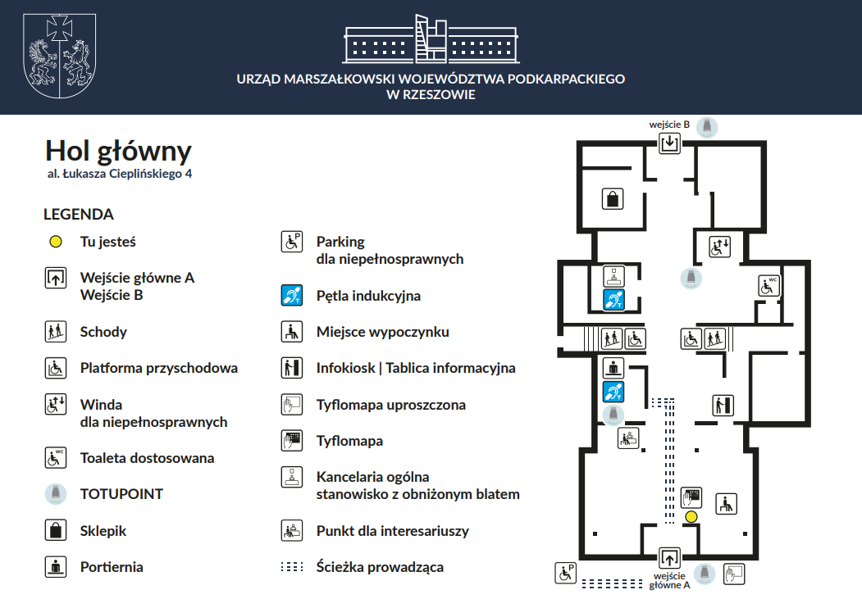
Widok holu w głównym budynku Urzędu - infografika, oraz film o ułatwieniach architektonicznych.
Przy wejściach do Urzędu A i B, w holu głównym, przy sali konferencyjnej oraz sali posiedzeń na drugim piętrze, znajdują się znaczniki Totupoint.
Przed wejściem głównym A, po prawej stronie znajduje się prosta mapa tyflograficzna informująca o najważniejszych punktach znajdujących się w głównym holu Urzędu.
Osoby Głuche i słabosłyszące mogą przy załatwianiu spraw skorzystać z usługi tłumacza na wezwanie – tłumacza polskiego języka migowego (PJM), za pomocą dedykowanej strony.
Usługa ta realizowana jest poprzez udział tłumacza polskiego języka migowego przy załatwieniu sprawy interesariusza Urzędu Marszałkowskiego Województwa Podkarpackiego potrzebującego tego rodzaju usługi.
Aby interesariusz mógł skorzystać z tej usługi powinien przekazać informację o takiej potrzebie:
- składając w Kancelarii Ogólnej przy Alei Łukasza Cieplińskiego 4, co najmniej na trzy dni robocze przed planowanym terminem załatwienia sprawy (nie dotyczy sytuacji nagłych), wypełniony formularz zgłoszeniowy, codziennie od poniedziałku do piątku
w godzinach od 7.30 do 15.30,
- wypełniając formularz zgłoszeniowy i przesyłając go elektronicznie na adres e-mail: urzad@podkarpackie.pl, co najmniej na trzy dni robocze przed planowanym terminem załatwienia sprawy (nie dotyczy sytuacji nagłych),
- przesyłając faksem wypełniony formularz zgłoszeniowy na numer: (17) 850 17 01,
- przesyłając sms-em zdjęcie wypełnionego formularza na numer: 609 702 711.
- kontaktując się bezpośrednio z pracownikiem za pomocą dedykowanej strony.
Zgłoszenia będą potwierdzane przez pracowników Oddziału organizacyjnego Departamentu Organizacyjno-Prawnego, odpowiedzialnych za zapewnienie należytej obsługi osób, doświadczających trwale lub okresowo trudności w komunikowaniu się, w kontaktach
z organami samorządu województwa. Pracownik Urzędu Marszałkowskiego Województwa Podkarpackiego skontaktuje się z interesariuszem w celu potwierdzenia zabezpieczenia tej usługi.
Informacja o Urzędzie w tekście łatwym do czytania i zrozumienia.
Informacje dodatkowe dotyczące pozostałych budynków.

Budynek Urzędu
ul. Towarnickiego 3a w Rzeszowie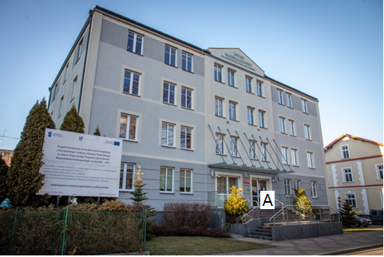
W budynku przy ul. Towarnickiego 3a mieści się:
- Departament Kontroli,
- Departament Wspierania Przedsiębiorczości.
Budynek zlokalizowany jest około 350 metrów za główną siedzibą Urzędu.
Do budynku prowadzą dwa wejścia.
Przy głównym wejściu do budynku, oznaczonym jako A znajdują się schody zewnętrzne, wyposażone w balustrady ochronne. Krawędzie pierwszego i ostatniego stopnia każdego biegu schodów oznakowano żółtym pasem ostrzegawczym. Od wejścia do portierni prowadzi ścieżka dotykowa do ułatwienia przemieszczania się osobom niewidomym lub słabowidzącym. Przy wejściu do Urzędu znajduje się znacznik Totupoint. Wejście nie jest przystosowane dla osób poruszających się na wózkach.

Drugie wejście umożliwiające wjazd wózkiem inwalidzkim, dziecięcym czy z bagażem podróżnym znajduje się z lewej strony budynku.
Parking znajduje się z lewej strony budynku od wejścia głównego.
Na parkingu wydzielone i oznakowane są miejsca parkingowe przeznaczone dla osób niepełnosprawnych.
Na parter budynku można dostać się przez pochylnię, wykonaną zgodnie z obowiązującymi przepisami. Pochylnia została wyposażona w obustronne poręcze i powierzchnię spoczynkową.
Drzwi B do budynku nie otwierają się automatycznie. Przy drzwiach jest dzwonek.
- Różnicę poziomów pomiędzy parterem części niższej i wyższej niepełnosprawny może pokonać przy pomocy platformy z napędem elektrycznym, którą zamontowano przy schodach.
Pracownik portierni udzieli pomocy w obsłudze urządzenia.
- Portiernia znajduje się w części wyższej parteru, po lewej stronie.
- Naprzeciw portierni znajduje się Punkt Obsługi Interesariuszy przeznaczony dla wszystkich osób, w szczególności tych o zróżnicowanych potrzebach.
- Przy portierni jest tablica informacyjna z rozkładem pomieszczeń znajdujących się
w Urzędzie.
- Korytarze w budynku umożliwiają swobodne poruszanie się osób na wózkach inwalidzkich. Nawierzchnie schodów wewnętrznych, ciągów komunikacyjnych wykonano z materiałów nie powodujących niebezpieczeństwa poślizgu.
- Schody znajdujące się w miejscu występowania różnicy poziomów zostały oznaczone taśmą kontrastową.
- W budynku znajduje się winda z systemem głośnomówiącym, wizualnym oraz alfabecie Braille'a, dostosowana do przewozu osób z trudnościami w poruszaniu się (poręcze, odpowiednia wysokość).
- Na parterze znajdują się toalety dla osób niepełnosprawnych.
- Do budynku i wszystkich jego pomieszczeń istnieje możliwość wejścia osoby niepełnosprawnej z psem asystującym i psem przewodnikiem.
- W budynku jest pętla indukcyjna.
- W budynku znajduje się krzesło ewakuacyjne.
- W budynku nie ma oznaczeń w alfabecie Braille'a (oprócz wind) ani oznaczeń kontrastowych lub w druku powiększonym dla osób niewidomych i słabowidzących.
- W budynku nie ma informacji na temat rozkładu pomieszczeń w sposób dotykowy lub głosowy.

Budynek Urzędu
ul. Lubelska 4 w Rzeszowie
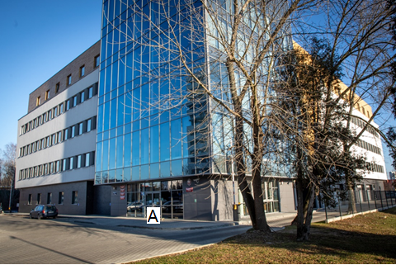
W budynku przy ul. Lubelskiej 4 mieści się:
- Departament Ochrony Środowiska,
- Departament Edukacji, Nauki i Sportu,
- Departament Kultury i Ochrony Dziedzictwa Narodowego,
- Departament Społeczeństwa Informacyjnego,
- Departament Rozwoju Regionalnego.
W budynku znajdują się wydzielone zespoły pomieszczeń przeznaczonych dla jednostek podległych Marszałkowi Województwa Podkarpackiego:
- Biuro Wojewódzkiego Ośrodka Dokumentacji Geodezyjnej i Kartograficznej,
- Biuro Podkarpackiego Biura Geodezji i Terenów Rolnych.
Usytuowanie budynku blisko centrum umożliwia dostęp środkami komunikacji publicznej lub korzystanie z parkingów ogólnodostępnych, strefy parkowania z dedykowanymi miejscami dla osób z niepełnosprawnością.
Do tej siedziby Urzędu od strony ul. Lubelskiej można dojechać autobusami linii: 8, 13, 16, 18, 23, 26, 28, 31, 33, 37, 41, 51, 53, 55.
Do budynku prowadzi wejście główne od ulicy Lubelskiej, odpowiednio utwardzone
o wymaganej szerokości.
Wejście znajduje się na poziomie chodnika umożliwiające swobodny wjazd wózkiem inwalidzkim, dziecięcym czy z bagażem podróżnym.
Od wejścia do portierni prowadzi ścieżka dotykowa do ułatwienia przemieszczania się osobom niewidomym lub słabowidzącym.
Drzwi do budynku nie otwierają się automatycznie.
Na parkingu od ulicy Lubelskiej są wydzielone i oznakowane miejsca parkingowe przeznaczone dla osób niepełnosprawnych.
Krawężniki uliczne wykonano jako wtopione, umożliwiające wjazd wózkiem inwalidzkim, dziecięcym czy z bagażem podróżnym.
- Portiernia znajduje się po lewej stronie od wejścia głównego.
W celu uzyskania pomocy należy zgłosić się do pracownika portierni.
- Obok Portierni znajduje się Punkt Obsługi Interesariuszy przeznaczony dla wszystkich osób, w szczególności tych o zróżnicowanych potrzebach.
- Po lewej stronie od wejścia jest tablica informacyjna z rozkładem pomieszczeń znajdujących się w Urzędzie.
- Jest możliwość umówienia spotkania interesariusza z pracownikiem Urzędu na parterze budynku.
- Korytarze w budynku umożliwiają swobodne poruszanie się osób na wózkach inwalidzkich. Nawierzchnie schodów wewnętrznych, ciągów komunikacyjnych wykonano z materiałów nie powodujących niebezpieczeństwa poślizgu.
- W budynku znajdują się trzy windy z systemem głośnomówiącym, wizualnym oraz alfabecie Braille'a, dostosowane do przewozu osób z trudnościami w poruszaniu się.
- Toalety dla osób z niepełnosprawnością znajdują się na każdym piętrze budynku.
- Zapewniony jest wstęp osobie niepełnosprawnej z psem asystującym i psem przewodnikiem do budynku i wszystkich jego pomieszczeń.
- W budynku jest pętla indukcyjna.
- W budynku znajdują się krzesła ewakuacyjne.
- W budynku nie ma oznaczeń w alfabecie Braille’a (oprócz wind) ani oznaczeń kontrastowych lub w druku powiększonym dla osób niewidomych i słabowidzących.
- W budynku nie ma informacji na temat rozkładu pomieszczeń w sposób dotykowy lub głosowy.
- Przy wejściu do Urzędu oraz salach posiedzeń na pierwszym piętrze, znajdują się znaczniki Totupoint.
Budynek Urzędu
ul. Poniatowskiego 6 w Rzeszowie
W budynku przy ul. Poniatowskiego 6 mieści się Biuro "Oddziału Programu Współpracy Transgranicznej POLSKA - BIAŁORUŚ - UKRAINA 2014-2020 w Rzeszowie".
Do budynku prowadzi wejście główne od ulicy Poniatowskiego, które nie jest przystosowane dla osób poruszających się na wózkach.
Drzwi nie otwierają się automatycznie.
Na drzwiach budynku przy klamce zlokalizowany jest dzwonek umożliwiający kontakt
z pracownikiem Biura.
Jest możliwość osobistego załatwienia sprawy, w głównym budynku Urzędu przy alei Łukasza Cieplińskiego 4 w Rzeszowie w Punkcie Obsługi Interesariuszy, po wcześniejszym umówieniu się z pracownikiem Biura.
Przy budynku Urzędu nie ma parkingu.
Po lewej stronie od wejścia znajduje się informacja o lokalizacji Biura.

W budynku nie ma windy, platformy przychodowej, pętli indukcyjnej, oznaczeń
w alfabecie Braille’a ani oznaczeń kontrastowych lub w druku powiększonym dla osób niewidomych i słabowidzących, informacji na temat rozkładu pomieszczeń w sposób dotykowy lub głosowy.
Budynek Urzędu
ul. Staszica 20 w Krośnie

Siedziba Lokalnego Punktu Informacyjnego Funduszy Europejskich w Krośnie mieści się przy ul. Staszica 20.
Do przystanku oddalonego od Punktu o około 30 metrów można dojechać autobusami linii: 0, 1, 2, 4, 5, 7, 11, 12, 16, 18, 20, 23, A, E, G, K.
Na parkingu obok budynku są wydzielone i oznakowane miejsca postojowe dla pojazdów dla osób niepełnosprawnych.
Przy głównym wejściu do budynku znajdują się schody zewnętrzne. Wejście nie jest przystosowane dla osób poruszających się na wózkach.
W budynku znajduje się schodołaz, za pomocą którego osoba poruszająca się na wózku może dostać się do środka.
W budynku jest pętla indukcyjna.
W budynku nie ma oznaczeń w alfabecie Braille’a ani oznaczeń kontrastowych lub w druku powiększonym dla osób niewidomych i słabowidzących.
W budynku nie ma informacji na temat rozkładu pomieszczeń w sposób dotykowy lub głosowy.
Budynek Urzędu
ul. Kościuszki 7 w Mielcu, parter
Siedziba Lokalnego Punktu Informacyjnego Funduszy Europejskich w Mielcu mieści się na parterze budynku Medycznej Szkoły Policealnej przy ulicy Kościuszki 7.
Do tej siedziby Urzędu można dojechać autobusami linii: 1, 2, 3, 4, 5, 6, 7, 8, 9, 11, 24, 25, 41, 44, 44A, 45, 48.
Na wprost budynku oraz w najbliższym jego sąsiedztwie (Bazylika Mniejsza Św. Mateusza) znajdują się miejsca parkingowe.
Wejście główne do budynku znajduje się na poziomie chodnika, umożliwiające wjazd wózkiem inwalidzkim, dziecięcym czy z bagażem podróżnym.
W siedzibie przy ul. Kościuszki 7 pracownicy szkoły wskazują miejsce docelowe.
W budynku jest pętla indukcyjna.
W budynku nie ma oznaczeń w alfabecie Braille’a ani oznaczeń kontrastowych lub w druku powiększonym dla osób niewidomych i słabowidzących.
W budynku nie ma informacji na temat rozkładu pomieszczeń w sposób dotykowy lub głosowy.
Budynek Urzędu
ul. Kościuszki 2 w Przemyślu
Siedziba Lokalnego Punktu Informacyjnego Funduszy Europejskich w Przemyślu mieści się przy ul. Kościuszki 2.
Do Lokalnego Punktu Informacyjnego w Przemyślu od strony ul. Jagiellońskiej można dojechać autobusami linii: 1, 2, 3, 5, 8, 12, 16, 18, 20, 24, 25, 27, 28, A, B.
Do budynku prowadzą dwa wejścia.
Główne wejście od strony ul. Kościuszki, nie jest przystosowane dla osób poruszających się na wózkach.
Drugie wejście od ul. Jagiellońskiej, znajduje się z tyłu budynku, za bramą. Obok wejścia znajduje się winda, na poziomie chodnika, którą niepełnosprawny może dostać się na każdą kondygnację.
W przypadku niemożności dotarcia beneficjenta do Punktu istnieje możliwość podejścia konsultanta i obsługi interesariusza w dogodny dla niego sposób.
W budynku jest pętla indukcyjna.
W budynku nie ma oznaczeń w alfabecie Braille’a ani oznaczeń kontrastowych lub w druku powiększonym dla osób niewidomych i słabowidzących.
W budynku nie ma informacji na temat rozkładu pomieszczeń w sposób dotykowy lub głosowy.
Do budynku od strony ul. Piłsudskiego można dojechać autobusem linii: 18.
Wejście do lokalu znajduje się na poziomie chodnika. Lokal składa się z jednej kondygnacji (parteru).
W pobliżu Punktu znajduje się parking z wydzielonymi i oznakowanymi miejscami postojowymi dla pojazdów osób niepełnosprawnych.
Informacje sporządziła: Edyta Terczyńska - Koordynator ds. dostępności architektonicznej
i informacyjno – komunikacyjnej
Rzeszów, dnia 13.09.2023 r.

